**Министерство образования и науки Российской Федерации**

Федеральное государственное бюджетное образовательное учреждение высшего образования «Московский политехнический университет»

**(МОСКОВСКИЙ ПОЛИТЕХ)**

Отчёт

О проделанной работе

лабораторная работа №2  
“Использование метода Макетирования при создании программных систем.”

Выполнил студент: Яранцев Владимир Андреевич

Группы: 171-334

Проверил: Будылина Евгения Александровна

2020 г.

**В данной работе необходимо провести один из этапов макетирования- Создание графического макета ПО в нотациях Черный ящик, IDEF0 и DFD. Варианты № 51.**

* Цель: изучение и системное представление бизнес-процессов, подлежащих программированию, приобретение навыков системного анализа объектов и процессов реального мира на предмет организации программного управления.
* Средства: Draw.io
* Объект рассмотрения: Детский сад: список родителей, список детей, список групп, журнал посещения детского сада.
* Бизнес-процесс: заполнение журнала посещения детского сада

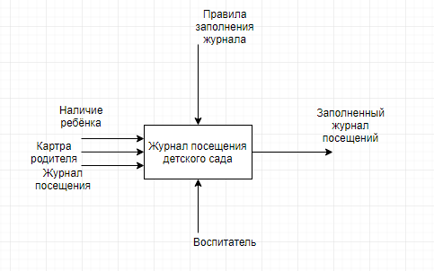

Рис.1 “Черный ящик”

В данном бизнес-процессе рассматривается функция заполнения журнала посещения детского сада. Состав лиц данного процесса определён следующими субъектами: Родитель, Ребенок, Воспитатель.

Входная и выходная информация определена следующими понятиями- Входная информация: Наличие ребенка, Карта родителя, Журнал посещения. Выходная информация: Заполненный журнал посещений. Исходя из предоставленных данных была построена структурная схема типа “Черный ящик” (Рис.1)

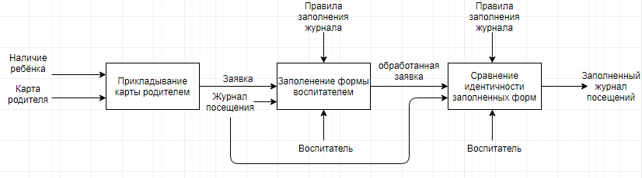

Рис. 2 IDEF0

Далее, исходя из структурного типа “Черный ящик” производится декомпозиция бизнес-процесса на под процессы, а именно- создание новой структурной диаграммы IDEF0 (Рис.2) сохраняя “связанность” двух структурных схем.

В структурной диаграмме IDEF0 более подробно рассматривается процесс заполнения журнала путем разбития его на под процессы: прикладывания карты, заполнения формы, сравнение идентичности форм, при этом функциональная информация и управляющая информация остаются неизменными. Как итог мы получаем тот-же результат- а именно – заполненный журнал посещений.

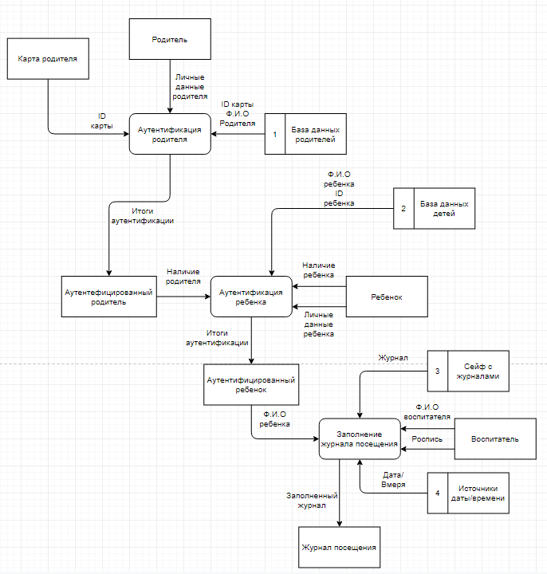

Рис.3 DFD

Далее, исходя из методологии DFD (Рис.3) строится диаграмма потоков данных, отражающая такие физические характеристики системы как движение объектов, хранение объектов, распространение объектов. В диаграмме появляются такие важные объекты как: базы данных, сущности, функции и связи между ними.